创业学院工作简报
主办：创业学院 第9期 2023年9月
- 双创政策
1、关于组织开展2023年度湖北省大学生创业孵化示范基地推荐申报工作的通知
原文链接：http://rst.hubei.gov.cn/bmdt/dtyw/tzgg/202309/t20230901_4821200.shtml
政策来源：湖北省劳动就业服务中心
2、市科技局关于开展2023年度武汉市技术转移示范机构申报认定工作的通知
原文链接：https://kjj.wuhan.gov.cn/wmfw/tzgg/tzgg_18371/202309/t20230907_2260157.html
政策来源：武汉市科技局成果转化促进中心

3、市科技局关于开展2023年度第一批科技型中小企业技术创新专项项目立项工作的通知
原文链接：https://kjj.wuhan.gov.cn/wmfw/tzgg/tzgg_18371/202309/t20230919_2266596.html
政策来源：武汉市科技局企业科技创新服务中心

4、市科技局关于组织申报2023年湖北省支持高新技术企业发展专项资金的通知
原文链接：https://kjj.wuhan.gov.cn/wmfw/tzgg/tzgg_18371/202309/t20230922_2269570.html
政策来源：武汉市科技局企业科技创新服务中心
- 双创活动

第二届“理工船舶杯”新能源船舶邮轮创新设计大赛决赛路演成功举行
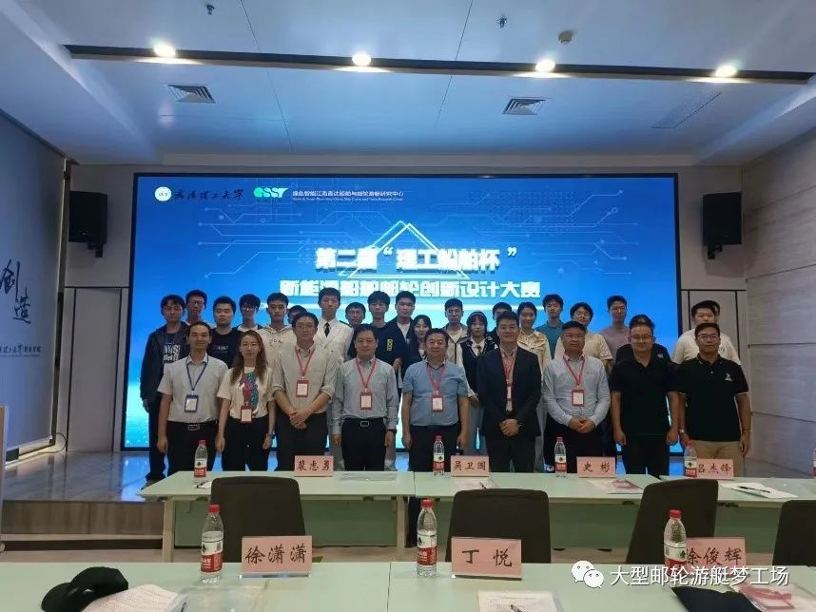
9月23日下午，第二届“理工船舶杯”新能源船舶邮轮创新设计大赛决赛路演在南湖校区大学生创新创业园一楼大厅举行，大赛决出一等奖2项、二等奖4项、三等奖6项、特别邀请奖1项，各参赛队伍还将获得优先权入驻大型邮轮游艇梦工场。

洪山区首届华夏戎耀退役军人创新创业大赛

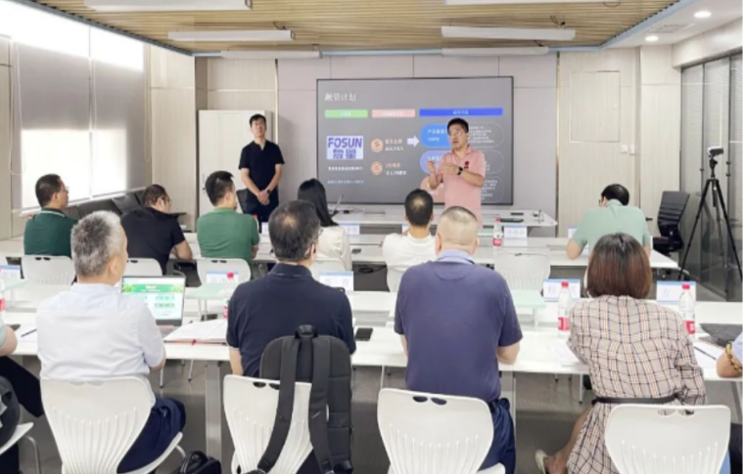
9月16日，洪山区首届华夏戎耀退役军人创新创业大赛在武汉理工大学现代金融与社会服务梦工场圆满举办。
- 对外交流

1、市科创中心和江岸区科协一行来我院调研
加快推进江岸区“科创湖北”试点区建设，汇聚推动创新驱动发展、科技自立自强的不竭动力，9月14日下午，江岸区科协联合市科创中心来我院调研，围绕科技创新开展座谈会。对接科技创新产业发展。创业学院副院长艾靓、理工创业（武汉）执行总经理苗黎明陪同调研。

2、陶艺大师来武汉理工大学陶瓷艺术梦工场进行艺术探讨和交流
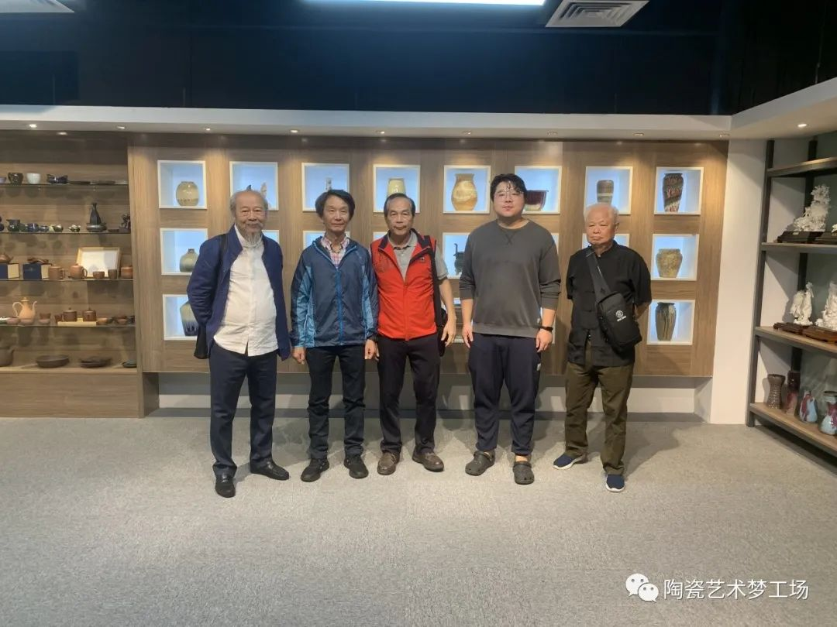
9月26日上午，台湾省台北陶艺学会徐永奂大师，林茂松大师、苗栗县鸿儒窑许柏彦大师来武汉理工大学陶瓷艺术梦工场访问考察，双方以两岸陶艺文化交流为基础，以创新型文创陶瓷作为切入点进行深入探讨。
- 梦工场亮点

学院召开梦工场场长9月工作例会
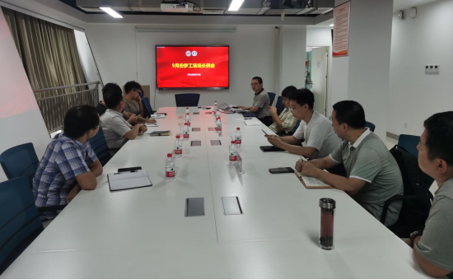
9月5日下午，创业学院于大创园601会议室召开梦工场场长例会，会议由艾靓副院长主持，各梦工场场长和理工创业（武汉）孵化器有限公司负责人参加会议。

省重点研发计划项目验收会议圆满收官
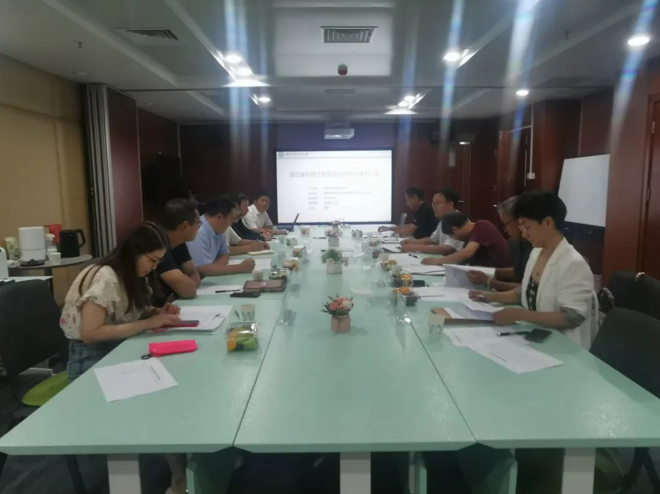
9月20日下午，省重点研发计划项目验收会议在新能源汽车梦工场如期举行，参会人员有武汉大学胡国明教授、701所王玉成研究员、湖北省机电研究院杨德斌教授、徐琳老师等人。

